Chapitre 3 : Jérusalem, ville trois fois sainte
O Séance 2
En arabe Jérusalem se nomme Al Qods, « la sainte ». Les premiers musulmans se tournaient vers elle pour prier. Elle est la troisième ville sainte de l’Islam avec La Mecque et Médine.

I N’oublie pas de compléter la frise chronologique

I N’oublie pas de compléter la frise chronologique

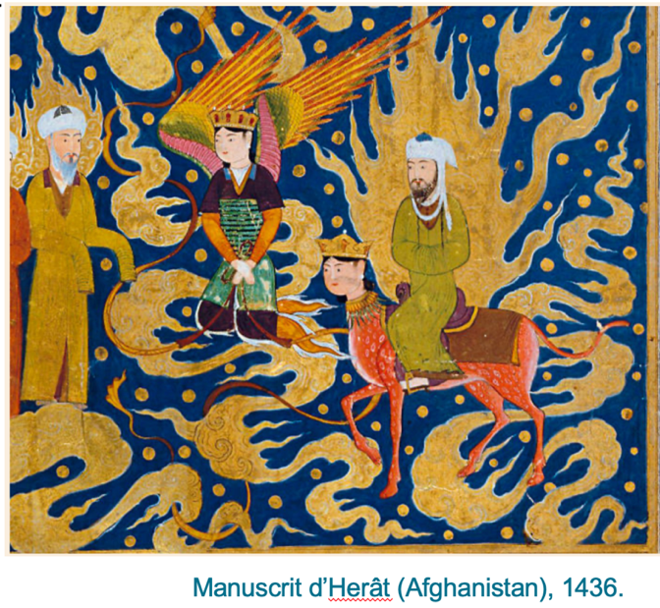

Dans l’Islam, deux fêtes célèbrent des événements miraculeux de la vie du Prophète Muhammad : Isra et Miraj
L'Isra fait référence au voyage nocturne du Prophète de la Mecque à Jérusalem. C’est une nuit sacrée dans le calendrier islamique.
Le Miraj est l'ascension du Prophète. À chaque niveau céleste, il a rencontré les grands prophètes : Adam, Jean et Jésus, Joseph, Élie, Aaron, Moïse et Abraham. Puis, au niveau supérieur, il rencontre Allah et reçoit les enseignements divins.
Ces événements sont d’une importance capitale car il témoigne de la connexion spirituelle entre Jérusalem et le divin.

I Ces événements sont mentionnés dans le Coran, dans la sourate 17. Cherche ces passages dans le Coran et réponds aux questions

Lors de son ascension :
5) Combien de cieux aurait-il traversés ?

6) Quel enseignement Allah donne-t-il pour Muhammad et sa communauté ?

Lors de son voyage nocturne :
1) Qui l’accompagne dans ses voyages ?

2) À quoi ressemble sa monture, Al boûraq ?

3) Cite les lieux où il fait des haltes ?

4) Comment est également appelée la mosquée Al-Aqsaa ?

I Dans le calendrier musulman, Lailat al Miraj est fêtée le 27e jour du mois de Rajab, le 7e mois du calendrier hégire. En 2026, la fête sera célébrée le _________________.

Les croyants fréquentent la mosquée pour prier. Ils expliquent à leurs enfants l’importance des prières et prient la nuit en famille. Un repas familial clôt généralement la fête.

L’esplanade des Mosquées :
Dans le quartier de la Vieille Ville, le complexe du Haram al-Sharif (ce qui signifie « le Noble Sanctuaire ») comprend un ensemble de Mosquées importantes.

I Complète le plan en reportant les lettres
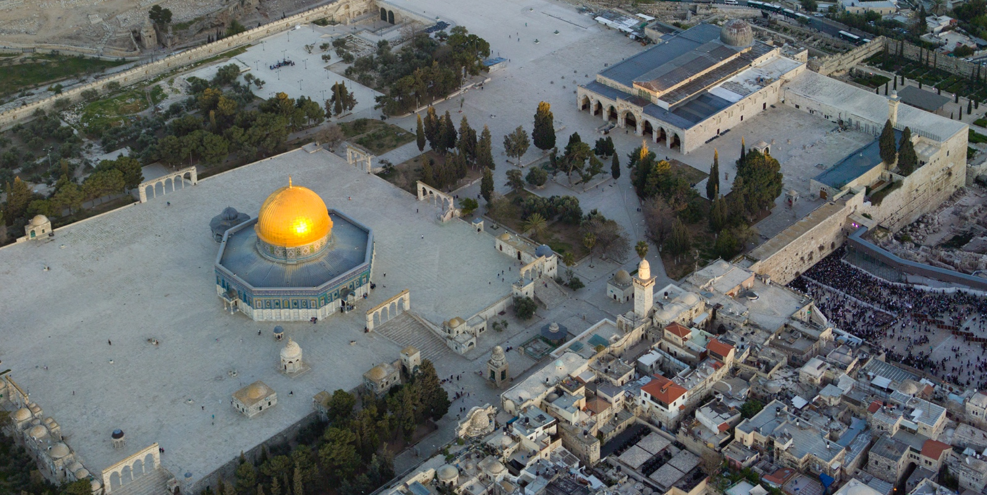

A) La Mosquée Al-Aqsaa : Elle a été le premier qibla (direction de prière) des musulmans avant que cette direction ne soit changée vers La Mecque lors de l’événement de l’Isra et Miraj.

B) La Mosquée Al-Buraq : On l’appelle ainsi en raison d'un anneau qui est cloué à son mur. Les musulmans croient que le prophète Muhammad y a attaché le Buraq

C) Le Mur Al-Buraq : C’est ainsi que les musulmans nomment le mur des Lamentations.

D) Le Dôme de l'Ascension est un petit dôme commémorant l’ascension du prophète. Il est situé plein nord du dôme du Rocher.

E) Le Dôme du Rocher est souvent confondu avec la Mosquée Al-Aqsa, mais il est en réalité un site distinct.

Retrouve-le grâce à ces trois indices : Fils / holocauste / bélier

___________________________________

___________________________________

I Selon la tradition musulmane, un autre événement important aurait eu lieu à l’emplacement du rocher.

De quel évènement s’agit-il ?

I On récapitule le vocabulaire appris :

Al Qods l l Mur qui indique l’orientation de la prière.
Ascension l l Lieu de culte pour un musulman
Mosquée l l Nom arabe donné à Jérusalem, il signifie « la sainte »
Prophète l l Il interprète la parole divine
Qibla l l Montée au ciel

